**Питальні речення**

Сайт **Навчаємося разом** [https://5208531.wixsite.com/distance-learning](https://l.facebook.com/l.php?u=https%3A%2F%2F5208531.wixsite.com%2Fdistance-learning%3Ffbclid%3DIwAR3aNAksqzQ7jFms7BsXd7FwTALNsGRrZ6dmvlaopU42-uVglXSKfjZioqg&h=AT3ePiDwySwGeWn3Hln2Be8IOqe4HdprATNZX_JRHr6W72POrRLWdPyp9b8OO5ArBGHpB9XwLSRyUVV43-eQ7bzn53Yph3udJYbs6C7UO2_meIgHvU6U0PArpcjR8-DtSTuGWuGr3JrCJ8ycr1Sg) обери урок141-144

###### 

ВЧИСЬ:

* крокувати за інструкціями уроку і читати їх уважно
* розпізнавати види речень.
* складати речення і записувати до них питання.
* читати речення з різною інтонацією
* самостійно виконувати завдання на вибір
* вести записи охайно та розбірливо

###### 1 КРОК

........

Розпізнаємо речення

1. Розглянь малюнок. Читай питання та обмірковуй відповіді на них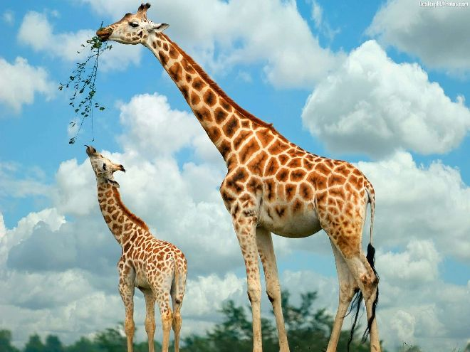
   * Що відбувається? Чому ти так думаєш?
   * Чи міг ти зустріти цю тварину у зоопарку? Чому? А де вона живе насправді?
   * Як би ти назвав цю картину, якби був художником? Чому?
   * Що ти знаєш про жирафа?
   * Що відбувається? Чому ти так думаєш?
   * Чи міг ти зустріти цю тварину у зоопарку? Чому? А де вона живе насправді?
   * Як би ти назвав цю картину, якби був художником? Чому?
2. Уважно ще раз глянь на речення, що біля  малюнку
   * Що у них спільного?
   * Як ми називаємо такі речення?
   * Пригадай, що таке питальне речення?
3. Перевір себе. Прочитай  визначення  у підручнику на с. 75
   * Розкажи, що ти знаєш про питальне речення своїм рідним.
4. Склади і запиши питання до картини у робочий зошит.
5. Розгорни друкований зошит на с. 41 і виконай завдання 1

###### 2 КРОК

* ​випий води,
* зроби декілька вправ

###### СТОП УРОК!

А що ти знаєш про білого ведмедя? Чим він харчується? Склади

Досліджуємо речення

1. Прочитай речення у завданні 1 на с. 75 по-різному
   * звертай увагу на знак у кінці речення
   * яке з цих речень питальне? Чому?

Білий ведмідь їсть рибу! Білий ведмідь їсть рибу?

Білий ведмідь їсть рибу.

​​

УВІМКНИ ВІДЕО <https://www.youtube.com/watch?v=dzI1qM_gmDo>

* Чи дійсно білий ведмідь вміє плавати?
* Прочитай речення у підручнику самостійно (другий рядок речень ) Зверни увагу на розділові знаки

2. Виконай завдання 2 друкованого зошита.

* А тепер спробуй замінити розділовий знак в кінці речення і прочитай з новою інтонацією.
* Що у тебе вийшло?

​

* зайди за посиланням і послухай казку
* постав годинник-вимірюй свою витривалість
* роби паузу для розминки і перерви

1.. Постав питання до автора казки

* запиши  3 питальних  речення  до зошиту
* скористайся підказками, як починати питальні речення

###### 3 КРОК

## ЗАВДАННЯ НА ВИБІР

 РОЗГЛЯНЬ МАЛЮНКИ

* які питання можна поставити до того, що ти бачиш?

1.Постав питання до цих малюнків

* збільшуй картинку і роздивляйся уважно
* запиши  3 або більше питальних  речення  до зошиту
* скористайся підказками, як починати питальні речення

[КАЗКА ПРО ЖИРАФУ. СЛУХАЙ](https://www.youtube.com/watch?v=ZWska4HU0sU)<https://www.youtube.com/watch?v=dhg6nqtgkyQ>

## ХТО? ЧОМУ?

## КОЛИ?

## ЩО?

## НАВІЩО?

## ЗВІДКИ?

## КУДИ?

## ЯК?

УРОК ЗАВЕРШЕНО

ДЯКУЮ ТОБІ ЗА РОБОТУ!